ZigZag矩阵扫描

姓名： | 王峤宇
学号： | 202518001027021

目 录

1 设计目的与要求 1
2 ZigZag矩阵扫描 1
3 RTL设计结构 2
4 仿真测试结果 3
4.1 仿真环境 3
4.2 仿真测试方案 3
5 综合结果 5
5.1 综合环境 5
5.2 资源结果及分析 5
5.3 时序结果及分析 6
6 总结 6

设计目的与要求
设计一个时序逻辑电路，对输入64个整数（按照行优先方式构成8x8的矩阵块）按照ZigZag扫描方式依次输出。例如：
输入64个数据依次为：1, 2, 3, 4, ..., 61, 62, 63, 64
输出64个数据依次为：1, 2, 9, 17, 10, 3, ..., 62, 55, 48, 56, 63, 64
顶层模块名为mat_scan，输入输出功能定义：
表 1.1 接口定义
名称 | 方向 | 位宽 | 描述
clk | I | 1 | 系统时钟
rst_n | I | 1 | 系统异步复位，低电平有效
vld_in | I | 1 | 输入数据有效指示
din | I | 10 | 输入数据
vld_out | O | 1 | 输出数据有效指示
dout | O | 10 | 输出数据
设计要求：
Verilog实现代码可综合，逻辑延迟越小越好，给出综合以及仿真结果

ZigZag矩阵扫描
本设计实现可参数化的矩阵ZigZag扫描器。顶层思路是将一帧大小为N×N的数据流按顺序写入片上缓冲，随后依据预先生成的Zigzag索引表（ROM查表方法）按既定访问序输出，从而将输入的行序采样重排为Zigzag顺序。系统按帧工作，分为采集阶段与读取阶段：先完整收集一帧数据，再按索引顺序逐拍输出，完成后等待下一帧或无缝衔接新一帧。索引表在初始化时一次性生成，数据路径仅做地址重映射与顺序读写，便于综合与时序收敛。设计支持矩阵规模与数据位宽参数化，单帧吞吐可达每拍一元素；若需持续流式吞吐，可扩展为双缓冲以实现采集与读取并行。
由于当前的电路结构为先完整接收一个矩阵数据后（一帧数据），在通过查找ROM的形式输出数据，会带来较大的延迟，但由于输入和输出数据的接口没有提供rdy信号，不利于非连续数据的传输，如果矩阵RAM的读写同时进行，没有rdy信号的控制，就有可能发生输入数据的写覆盖，导致数据通路中错误数据的传递，所以本电路设计采用简化的读写分离逻辑，在读时保证不写入数据。
如果想要超前进行ZigZag扫描矩阵的输出，可以在RAM中每一个数据添加相应的commit位，实现读写的同步，当读指针等待的数据准备好后就发出数据，并置位commit，同步读写操作，写数据时只允许覆盖已经commit的数据，并取消commit，等待读逻辑输出，避免读写冲突问题。

RTL设计结构
ZigZag扫描电路的结果如图 3-1所示。整个电路围绕用于存储完整矩阵的ZigZag构成，数据通路为先写后读，读写逻辑由状态机控制，状态机仅包含三个状态，其中READ第一拍和WRITE的最后一拍进行重叠，READ接收之后，如果接收到有效矩阵数据则旁路到写矩阵状态。
图 3-1 ZigZag扫描电路
ROM存储扫描矩阵用的地址信息，通过Initial语句块，通过for循环计算得到扫描地址常数矩阵，读逻辑根据递增的读指针在ROM中获取扫描地址访问RAM中的数据，读出。

仿真测试结果
  - 仿真环境
仿真采用Cocotb产生激励，QuestaSim（Modelsim）作为仿真器，使用pytest进行不同例化参数的自动化测试，并提供Makfile脚本仿真测试的支持。具体环境如下：
表 4.1 仿真测试环境
工具&设备 | 版本&型号 | 功能
cocotb | 1.9.2 | 仿真激励
cocotb-test | 0.2.5 | 实现cocotb pytest支持
pytest | 8.3.5 | 电路仿真测试自动化
pytest-xdist | 3.6.1 | pytest并行加速
QuestaSim | 2021.2_1 | 仿真工具，波形分析
Python | 3.12.8 | python
  - 仿真测试方案
通过cocotb仿真，主要进行三项测试，分别如下。
第一个测试函数为run_test_zigzag，用于验证Zigzag扫描功能是否正确。启动10ns时钟并复位后，构造按行顺序的二维矩阵数据（0～N×N−1），基于软件生成的Zigzag地址表产生期望输出顺序；随后按行序连续拉高vld_in发送数据，在vld_out为高时逐拍采集输出，最终逐项比对期望与实际的Zigzag序列是否一致。
第二个测试函数为run_test_random_data，用于检验随机数据在Zigzag扫描下的正确性。复位后生成一帧长度为N×N的随机数据（范围受DATA_WIDTH限制），用同样的Zigzag地址映射获得期望输出；连续发送整帧数据并在vld_out拉高时收集结果，逐项断言输出与期望一致，确认对任意输入分布的重排正确。
第三个测试函数为run_test_continuous，用于验证连续多帧输入的处理能力。复位后依次构造并发送3帧不同起始值的矩阵数据，每帧发送过程中不插气泡地持续拉高vld_in；为每一帧独立接收并校验Zigzag输出顺序，逐帧判断结果正确，从而验证帧级工作流的连续性与对齐。
pytest测试参数如下所示。同时测试输入数据位宽为8、16，矩阵N为8、16的四种参数配置下的ZigZag扫描电路。
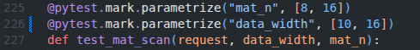
图 4-1 Pytest测试参数
共4项测试，测试结果如下所示，四次不同参数的测试全部通过。
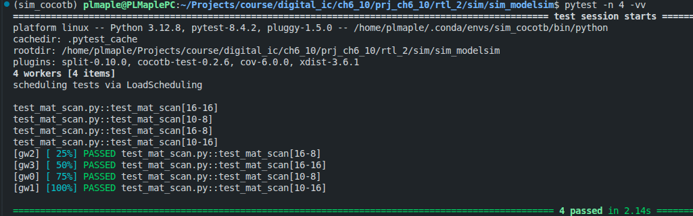
图 4-2 Pytest测试结果
以N=8的矩阵，数据位宽为10仿真测试例进行仿真分析。ROM中ZigZag扫描地址计算结果如图所示，可以看到读数据最大的情况下超前输入数据27拍，即第21个数据的地址为矩阵线性地址48的位置。
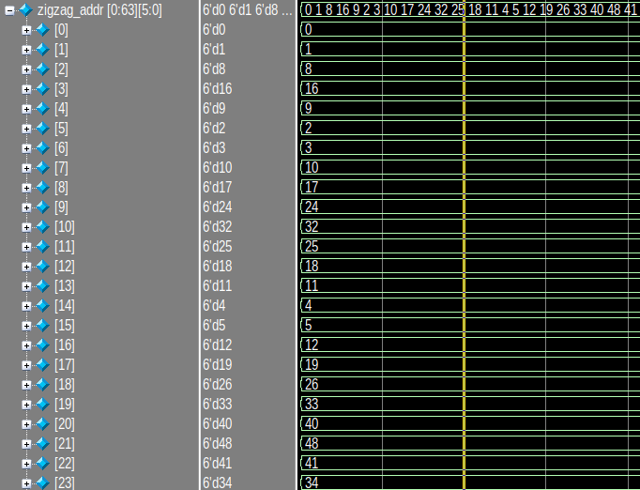
图 4-3 扫描映射地址ROM值
ZigZag的数据输出如图所示，数据帧最后一拍写入RAM时，状态机控制读逻辑，读指针递增，下一拍就输出ZigZag扫描结果的第一拍数据。
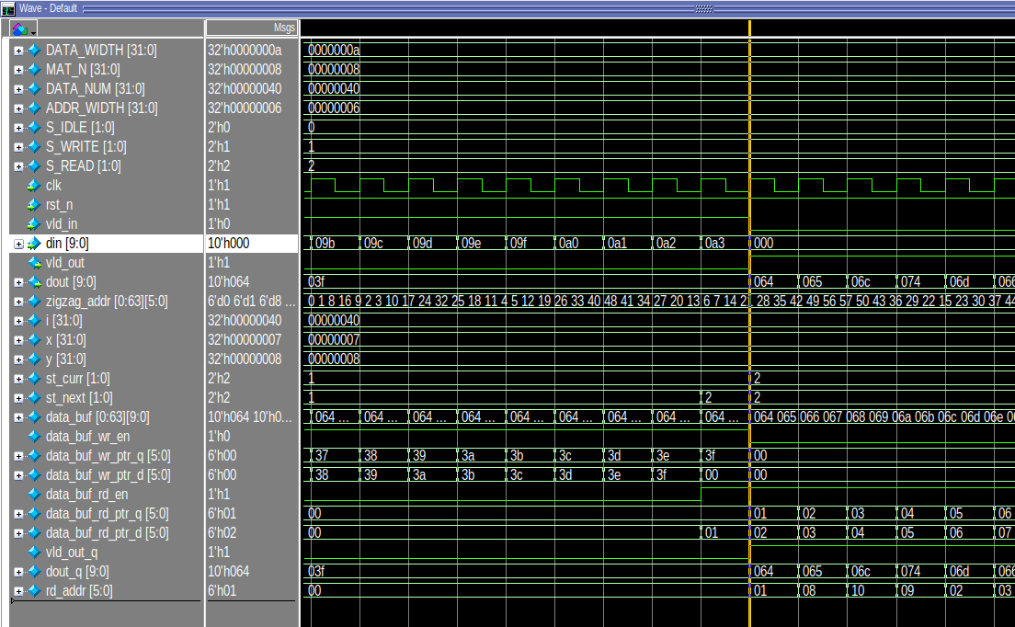
图 4-4 ZigZag数据输出

综合结果
  - 综合环境
综合使用Quartus工具，以Arria10为Device，通过Makefile脚本创建项目和自动综合，具体的环境如下所示。
表 5.1 综合环境
工具&设备 | 版本&型号 | 功能
Quartus Prime Pro | 24.3.0 | 综合、初步时序分析
Arria 10 | 10AX115S2F45E1SG | 综合Device
  - 资源结果及分析
本设计的各个模块的资源使用结果如图 5-1所示。
使用的ALUT资源为29个，预估使用19个ALM单元。与之前模块不同，该电路使用到了640bits的block ram资源，对应64个10bit数据，其余的组合逻辑和时序逻辑只是简单的block ram控制电路资源。
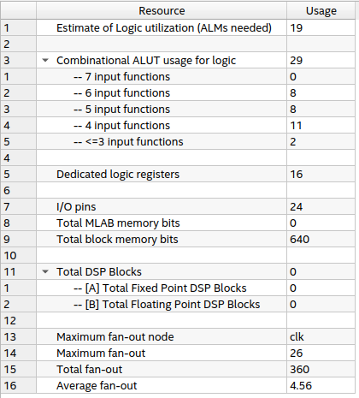
图 5-1 综合资源结果
  - 时序结果及分析
本设计的综合时序分析结果如图 5-2所示，Quartus估计的最大时钟频率可达1406.47Mhz，由于整个电路只有简单的RAM读写逻辑，主要的最大频率限制来自FPGA内部Block RAM的限制，即550.06MHz。
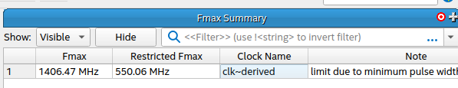
图 5-2 最大工作频率

总结
本电路设计存在多种提高的设计空间，可以看到只使用vld作为数据接口的局限性，存在较大的设计风险，并且不利于模块间的解耦，该电路的设计能够加深了对AXIS总线的理解，本电路十分适合使用AXIS总线进行设计，AXIS每一个Transfer传输一个数据，并通过tlast进行帧定界，通过tready的握手信号，可以轻松实现在设计方案小节中分析的超前输出矩阵的方法，根据ZigZag映射地址的分析，可以得知，读数据和写数据最大的地址差值有27拍，也就是说ZigZag扫描的输出延迟通过异步commit读写同时进行可以接近27拍。

